

**Escuela Normal de Educación Preescolar del Estado de Coahuila**

**Licenciatura en Educación Preescolar**

**Asignatura:** Tutoría

**Maestra:**Karla Griselda García Pimentel

**LÍNEA DE ACCIÓN 3. MEJORAR LA HABILIDAD DE COMPRENSIÓN LECTORA**

**PROPOSITO:** El estudiante comprenderá que en el mundo actual cada vez existen más estrategias para captar la atención del público especialmente de los más pequeños. Deberá de identificar diferentes estrategias para presentar datos, resultados de investigaciones y persuadir al espectador o simplemente enseñar un texto sencillo.

**Alumna:** Claudia Mata Rodriguez

**2ºC**

**Jueves 21 de Enero del 2021 Saltillo Coahuila**

**Ejercicio 5**

Objetivo: Señalar las diferencias entre lenguaje vulgar, informal y formal.

Instrucción: Las siguientes oraciones emplean distinto vocabulario, correspondiente a diferentes niveles del lenguaje (vulgar, informal y formal). Señala qué tipo de lenguaje emplea cada una de ellas:

a)Mis jefes son bien cachetones con nosotros. VULGAR

b)María y Jorge sufrieron un accidente la semana pasada y están todavía hospitalizados. INFORMAL

c)¡Huy cuate! Traes una onda muy gruesa y a mí no me pasa. VULGAR

d)Señor director, ¿sería tan amable en concederme una cita para el próximo viernes por la mañana? INFORMAL

e)Suplícole mándeme realizar sólo menesteres propios de mi oficio. FORMAL

f)No quisiera tener que recurrir a esto pero me veo obligado. Ayer por la tarde todavía hubiera sido remediable; hoy, ya no lo es. INFORMAL

g)Mis amigos vendrán mañana a una reunión. El motivo es festejar mi cumpleaños. INFORMAL

h)¡Estos canijos rateros ya me vaciaron la casa! VULGAR

i)Permítame ayudarle en tan lamentable situación. Apenas me enteré hoy por la mañana. ¡Es una tragedia! Acompáñole de corazón. FORMAL

j)Todavía tengo mucho que estudiar y los exámenes empiezan la próxima semana. INFORMAL

k)Préstame diez varos, ando rete brujo y no tengo p’acabar la semana. VULGAR

l)Debéis saber que al entrar en una casa es menester despojaros del sombrero. FORMAL

**Ejercicio 6**

Instrucción: Define los siguientes conceptos:

**Lenguaje vulgar:**

El lenguaje vulgar es la modalidad lingüística usada por la gente corriente en sus relaciones ordinarias, con frecuentes transgresiones a la norma y uso de vulgarismos.

**Lenguaje informal:**

Se utiliza en la conversación natural y cotidiana. Lo utilizamos con personas cercanas, con las que nos sentimos relajados a la hora de comunicarnos: familiares, amigos, compañeros de clase, etc.

**Lenguaje formal:**

El lenguaje formal es aquel que se emplea entre personas que no tienen familiaridad o confianza entre sí. Este lenguaje se vale de una serie de códigos lingüísticos propios de un ámbito restringido, como puede ser el entorno académico, científico, laboral o diplomático.

**Ejercicio 7**

Instrucción: Busca y copia textualmente un ejemplo para cada uno de los niveles de lenguaje: vulgar, formal e informal.

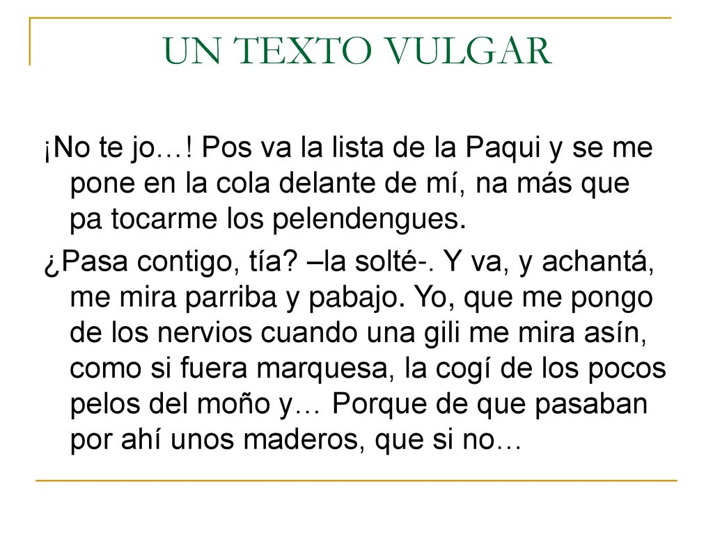**Lenguaje vulgar:**

**Lenguaje formal:**

Estimado Carlos:

Me dirijo a usted para hacerle llegar la invitación al cóctel de fin de año que se llevará adelante en (…)

Saludos cordiales,

Raúl Pérez.

**Lenguaje finormal:**

Hola Charly, ¿cómo estás?

Te quería invitar al cóctel de fin de año. Te paso las coordenadas: (…)

Nos vemos.